ข้อ 1

Gamma correction

import os

import cv2

import numpy as np

def gamma_correction(image, gamma):

    enhanced_image = np.power(image / 255.0, gamma)

    enhanced_image = np.uint8(255 * enhanced_image)

    return enhanced_image

img = cv2.imread("image.jpg", cv2.IMREAD_GRAYSCALE)

output_folder = "./gammaCorrection"

if not os.path.exists(output_folder):

    os.makedirs(output_folder)

gammaList = [x/10 for x in range(1, 10)] + [x for x in range(1, 11)]

for i in gammaList:

    tempImg = gamma_correction(img, i)

    output_path = os.path.join(output_folder, f"gamma={i}.jpg")

    cv2.imwrite(output_path, tempImg)

ภาพต้นฉบับ

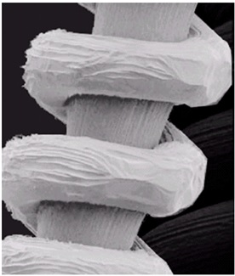

ɣ = 0.1 ɣ = 0.2

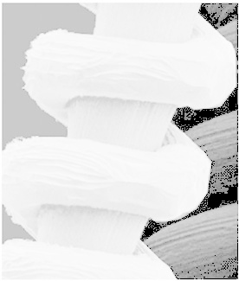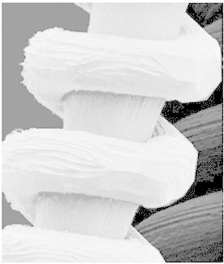

ɣ = 0.3 ɣ = 0.4

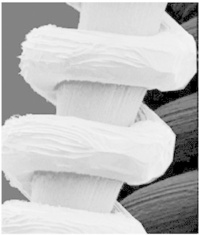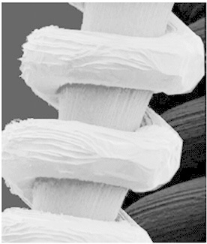

ɣ = 0.5 ɣ = 0.6

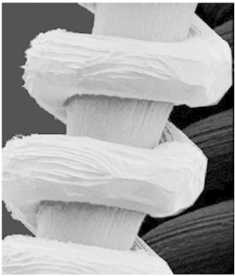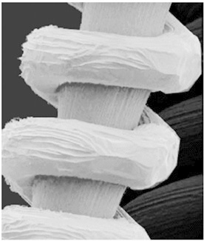

อธิบายเพิ่มเติม : ภาพที่ได้จากการทำ gamma correction จะได้ภาพที่ขาวหรือดำขึ้นกว่าภาพต้นฉบับ ซึ่งจะขึ้นอยู่กับค่า ɣ โดย ถ้าค่า ɣ อยู่ระหว่าง 0 ถึง 1 ภาพจะสว่างขึ้นแต่ถ้า ɣ มากกว่า 1 ภาพจะมืดลง เมื่อนำมาปรับใช้กับภาพนี้แล้วค่า ɣ ที่ใช้ก็ควรจะอยู่ในช่วง 0 ถึง 1 เพราะเราต้องการพิจารณาส่วนด้านขวาของภาพที่มีลักษณะมืดจึงควรใช้ gamma correction ในการปรับภาพให้สว่างขึ้น

ข้อ 2

Global histogram equalization

import os

import cv2

import numpy as np

def global_histogram_equalization(img):

    hist, _ = np.histogram(img.flatten(), 256, [0, 256])

    cdf = hist.cumsum()

    cdf_normalized = ((cdf - cdf.min())* 255) / (cdf.max() - cdf.min())  
 img_equalized = cdf_normalized[img]   
 return img_equalized.astype(np.uint8)

img = cv2.imread("image.jpg", cv2.IMREAD_GRAYSCALE)

imgGlobalEqualized = global_histogram_equalization(img)

output_folder = "./globalEqualization"

if not os.path.exists(output_folder):

    os.makedirs(output_folder)

cv2.imwrite(os.path.join(output_folder,f"global equalization.jpg"), imgGlobalEqualized)

ภาพต้นฉบับ ภาพ global histogram equalization

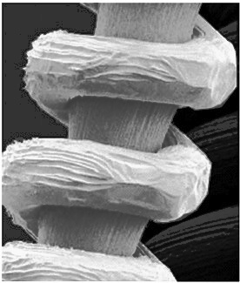

อธิบายเพิ่มเติม : การทำ global histogram equalization เป็นเทคนิคการใช้ cumulative distribution function ในการรวมความน่าจะเป็นในการเจอ pixel ก่อนหน้าจนถึงตัวที่ต้องการ ซึ่งเทคนิคนี้จะทำให้ส่วนของภาพที่มองเห็นได้ยากมองเห็นไได้ชัดเจนมากขึ้น

ข้อ 3

import os

import cv2

import numpy as np

def local_histogram_equalization(img, kernel_size=5, k0=0.4, k1=0.02, k2=0.4):

    half_size = kernel_size // 2

    # For edge of picture

    padded_img = np.pad(img, ((half_size, half_size), (half_size, half_size)), mode='reflect')

    img_equalized = np.copy(img)

    global_mean = np.mean(img)

    global_deviation = np.std(img)

    for i in range(half_size, img.shape[0] - half_size):

        for j in range(half_size, img.shape[1] - half_size):

            local_region = padded_img[i-half_size:i+half_size+1, j-half_size:j+half_size+1]

            local_mean = np.mean(local_region)

            local_deviation = np.std(local_region)

            if local_mean < k0 * global_mean and k1 * global_deviation <= local_deviation <= k2 * global_deviation:

                hist, _ = np.histogram(local_region.flatten(), 256, [0, 256])

                cdf = hist.cumsum()

                cdf_normalized = (cdf - cdf.min()) * 255 / (cdf.max() - cdf.min())

                img_equalized[i, j] = cdf_normalized[img[i, j]]

    return img_equalized

image_path = 'image.jpg'

image = cv2.imread(image_path, cv2.IMREAD_GRAYSCALE)

setk0 = [i/10 for i in range(1,11)]

setk1 = [i/100 for i in range(1,11)]

setk2 = [i/10 for i in range(1,11)]

# # 3x3

for k0 in setk0:

    for k1 in setk1:

        for k2 in setk2:

            tempImg = local_histogram_equalization(image,3,k0,k1,k2)

            cv2.imwrite(os.path.join("localEqualization","3x3", f'3x3 k0={k0},k1={k1},k2={k2}.jpg'), tempImg)

# # 7x7

for k0 in setk0:

    for k1 in setk1:

        for k2 in setk2:

            tempImg = local_histogram_equalization(image,7,k0,k1,k2)

            cv2.imwrite(os.path.join("localEqualization","7x7", f'7x7 k0={k0},k1={k1},k2={k2}.jpg'), tempImg)

# # 11x11

for k0 in setk0:

    for k1 in setk1:

        for k2 in setk2:

            tempImg = local_histogram_equalization(image,11,k0,k1,k2)

            cv2.imwrite(os.path.join("localEqualization","11x11", f'11x11 k0={k0},k1={k1},k2={k2}.jpg'), tempImg)